Contacto de RR. PP.: Anahí Mendoza
anahi.mendoza@another.co
+52 55 5103 0658
LUMINOUS WONDERS MOROCCANOIL® 2023
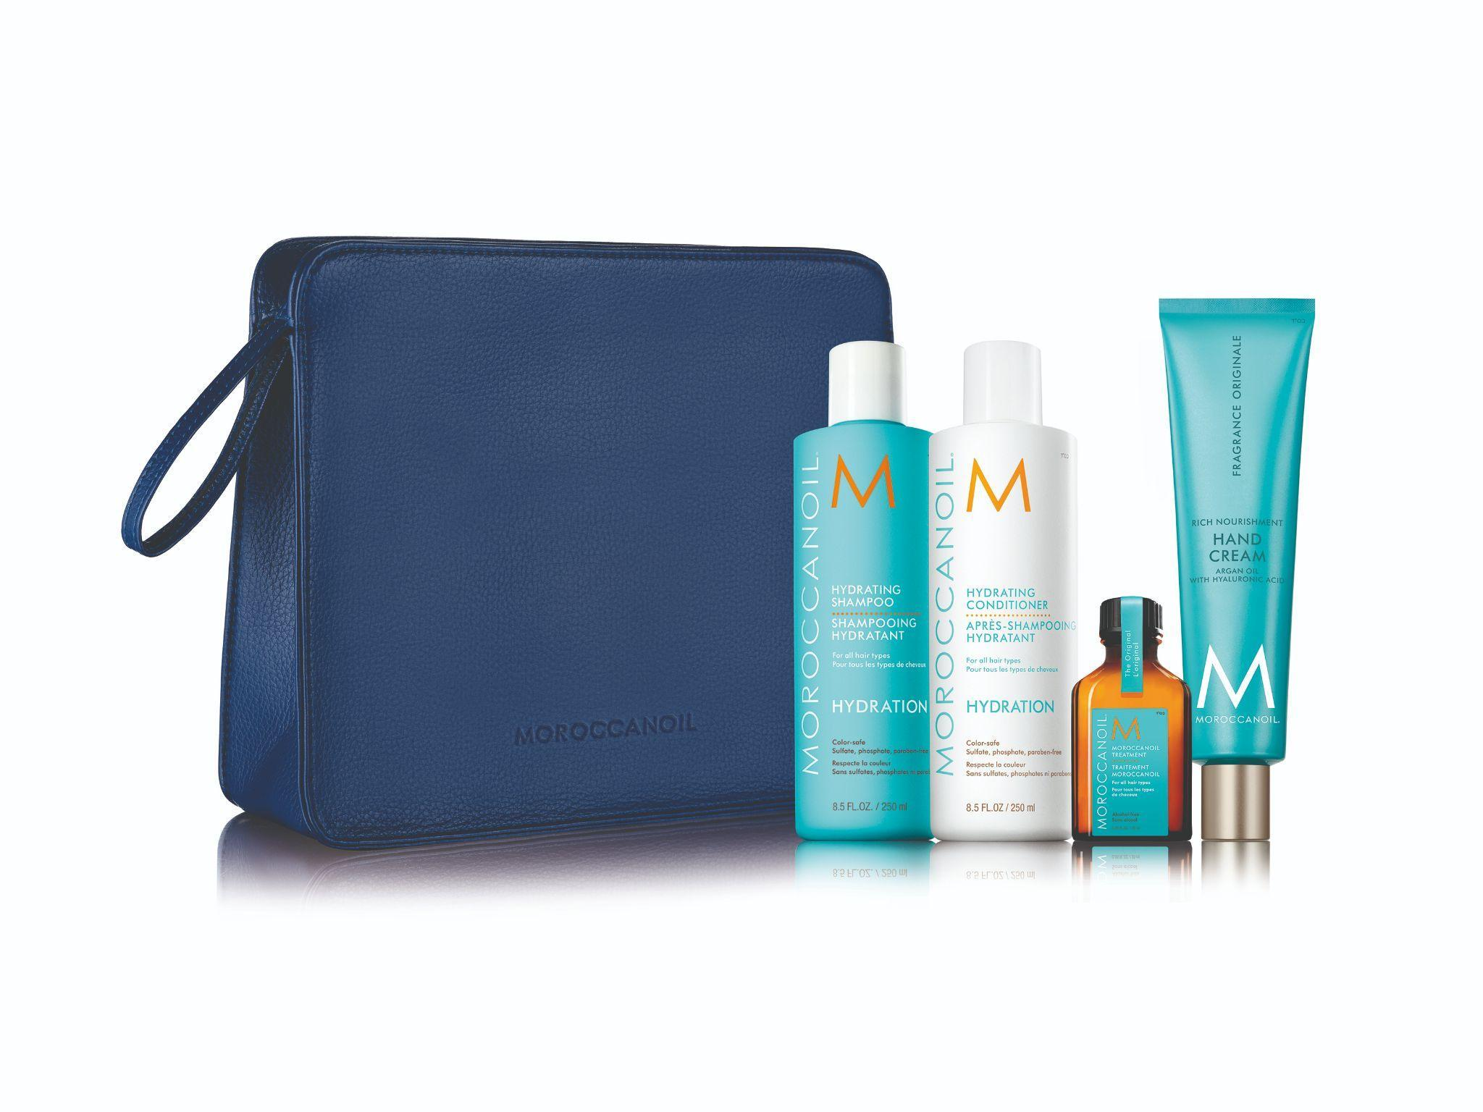
Ciudad de México, (Noviembre - Diciembre 2023) - ¡Descubre las maravillas de las fiestas con los NUEVOS Luminous Wonders Moroccanoil! ¡Ya sea que tú o tus seres queridos necesiten un refuerzo extra en las líneas de Hydration, Color Care o Volume, ¡Moroccanoil presenta una colección de sus productos favoritos con aceite de argán para que tus compras en esta temporada te resulten más sencillas!

Esta edición limitada de los sets contiene un dúo de Champú y Acondicionador Moroccanoil en un estuche reutilizable, así como un Tratamiento Moroccanoil en tamaño de viaje y una Crema de Manos de 100 ml. El estuche Deluxe Wonders incluye el imprescindible Tratamiento Moroccanoil en tamaño de viaje y la Bruma Perfumada para Cabello y Cuerpo Brumes du Maroc Moroccanoil, que te harán lucir y sentir un aroma fresco mientras vas de un lugar a otro.

Disfruta del maravilloso mundo de la belleza enriquecida con aceites para esta temporada y encuentra el regalo perfecto para cada persona de tu lista. Los sets Luminous Wonders y Deluxe Wonders Moroccanoil 2023 estarán disponibles para la compra sólo por tiempo limitado.

Luminous Wonders Hydration Set
- Champú Hidratante Moroccanoil (8.5 FL.OZ./250 ml) – Infunde al instante al cabello deshidratado con una hidratación óptima al tiempo que aumenta la manejabilidad con el Champú Hidratante Moroccanoil. Este champú hidrata el cabello con aceite de argán, vitaminas A y E, y algas rojas humectantes para que se vea y sienta más saludable. Es lo suficientemente suave como para uso diario, y seguro de usar en el cabello natural o teñido.
- Acondicionador Hidratante Moroccanoil (8.5 FL.OZ./250 ml) – Este acondicionador para equilibrar la hidratación nutre y desenreda suavemente el cabello al tiempo que le aporta aceite de argán, algas rojas y vitaminas A y E.
- Tratamiento Moroccanoil (0.85 FL.OZ./25 ml) – La base original para crear peinados, el Tratamiento Moroccanoil se puede usar como herramienta para acondicionar, peinar y dar acabado. Potenciado con aceite de argán rico en antioxidantes y vitaminas, este transformador tratamiento desenreda, acelera el tiempo de secado e incrementa el brillo hasta un 118%, de acuerdo con un estudio independiente, para dejar tu cabello más nutrido, manejable y suave después de cada uso.
- Crema de Manos Moroccanoil – Fragrance Originale (3.4 FL.OZ./100 ml) – Crema humectante intensamente hidratante de rápida absorción formulada con aceite de argán, ácido hialurónico, escualano y una mezcla de mantequillas de cacao y karité.

Luminous Wonders Color Care Set
- Champú Cuidado del Color (8.5 FL.OZ./250 ml) – Prolonga la vida de tu tinte al tiempo que mejora la integridad del cabello y potencia el brillo. Este champú, de pH equilibrado, limpia suavemente y minimiza la absorción de sustancias que interactúan con el color para ofrecer una retención superior del tinte. El exclusivo ArganID™ ayuda a reparar y sellar la cutícula para fijar el color, mientras que una mezcla de Protección Ambiental combina los beneficios del extracto de granada para ayudar a proteger contra la pérdida de color y los daños causados por la luz solar y los agresores ambientales.
- Acondicionador Cuidado del Color (8.5 FL.OZ./250 ml) – Este acondicionador ultrahidratante suaviza y desenreda el cabello para dejarlo manejable y con un aspecto saludable, al tiempo que proporciona una retención superior del tinte. El exclusivo ArganID™ ayuda a reparar y sellar la cutícula para fijar el color, mientras que una mezcla de Protección Ambiental combina los beneficios del extracto de granada y un quat de protección solar para ayudar a proteger contra la pérdida de color y los daños causados por la luz solar y los agresores ambientales.
- Tratamiento Moroccanoil (0.85 FL.OZ./25 ml) – La base original para crear peinados, el Tratamiento Moroccanoil se puede usar como herramienta para acondicionar, peinar y dar acabado. Potenciado con aceite de argán rico en antioxidantes y vitaminas, este transformador tratamiento desenreda, acelera el tiempo de secado e incrementa el brillo hasta un 118%, de acuerdo con un estudio independiente, para dejar tu cabello más nutrido, manejable y suave después de cada uso.
- Crema de Manos Moroccanoil – Fragrance Originale (3.4 FL.OZ./100 ml) – Crema humectante intensamente hidratante de rápida absorción formulada con aceite de argán, ácido hialurónico, escualano y una mezcla de mantequillas de cacao y karité.

Luminous Wonders Volume Set
- Champú Extra Volumen Moroccanoil (8.5 FL.OZ./250 ml) – El Champú Extra Volumen actúa sin agregar peso mientras limpia con delicadeza y agrega volumen al cabello fino y lacio. Potenciado con aceite de argán rico en antioxidantes y nutrientes revitalizantes —incluido el extracto de brotes de tilo que rellena las hebras de forma natural— devuelve al cabello su cuerpo, brillo y manejabilidad para que tenga un aspecto saludable.
- Acondicionador Extra Volumen Moroccanoil (8.5 FL.OZ./250 ml) – Este acondicionador voluminizador desenreda suavemente y aporta brillo, manejabilidad e hidratación sin agregar peso al cabello fino.
- Tratamiento Moroccanoil Light (0.85 FL.OZ./25 ml) – El Tratamiento Moroccanoil Light está específicamente formulado para las delicadas necesidades del cabello de coloración clara (incluyendo rubio platino y canas) y fino. Puede ser usado como herramienta para acondicionar, peinar y dar el toque final, todo en uno. Potenciado con aceite de argán rico en antioxidantes y vitaminas, este transformador tratamiento desenreda, acelera el tiempo de secado e incrementa el brillo hasta un 118%, de acuerdo con un estudio independiente, para dejar tu cabello más nutrido, manejable y suave después de cada uso.
- Crema de Manos Moroccanoil – Fragrance Originale (3.4 FL.OZ./100 ml) – Crema humectante intensamente hidratante de rápida absorción formulada con aceite de argán, ácido hialurónico, escualano y una mezcla de mantecas de cacao y karité.

Deluxe Wonders Set
- Bruma Perfumada Brumes du Maroc Moroccanoil (1 FL.OZ./(30 ml) – Transpórtate en un viaje sensorial por el Mediterráneo con esta bruma para el cuerpo y el cabello con la exclusiva fragancia Moroccanoil, una exótica mezcla de ámbar especiado y dulces notas florales. Enriquecida con aceite de argán y vitamina E para hidratar y nutrir, esta bruma ligera y ultrafina es el toque final perfecto.
- Tratamiento Moroccanoil (0.5 FL.OZ./15 ml) – La base original para crear peinados, el Tratamiento Moroccanoil se puede usar como herramienta para acondicionar, peinar y dar acabado. Potenciado con aceite de argán rico en antioxidantes y vitaminas, este transformador tratamiento desenreda, acelera el tiempo de secado e intensifica el brillo del cabello, para dejarlo más nutrido, manejable y suave en cada uso.

ACERCA DE MOROCCANOIL:
Inspirada en el Mediterráneo, la marca Moroccanoil cobra vida a través de su distintivo empaque color turquesa y su fragancia exclusiva, para ofrecer una experiencia exótica que transporta los sentidos. Nuestro primer producto, el Tratamiento Moroccanoil original, fue pionero en cuidado para el cabello con aceites y creó furor mundial con el aceite de argán. En el corazón de nuestra marca, se encuentra la comunidad de estilistas que nos inspira para crear productos eficaces y fáciles de usar. Y hoy, nuestra meta permanece inalterada: seguir siendo pionera en innovación para la belleza, mientras seguimos usando nuestra plataforma para crear una diferencia gracias a la Certificación PETA Beauty Without Bunnies, de una marca que no maltrata a los animales y que certifica que jamás probamos nuestros productos sobre animales, así como otros esfuerzos para retribuir. Los productos de Moroccanoil para el cabello y el cuerpo están disponibles en los más elegantes salones de belleza, locales comerciales, spas y sitios de venta en línea en más de 80 países. Visítanos en Moroccanoil.com. ¡Para inspiración diaria, sigue a @Moroccanoil_mx en Instagram.

###

